ПРОЕКТ
УТВЕРЖДЕНА
постановлением Администрации
городского округа Отрадный
Самарской области
от ___________ №_______

Муниципальная программа городского округа Отрадный Самарской области
«Комфортная городская среда»
на 2018-2022 годы

г.о.Отрадный
2017 год

ПАСПОРТ

муниципальной программы городского округа Отрадный Самарской области «Комфортная городская среда» на 2018-2022 годы

Наименование Программы | Муниципальная программа городского округа Отрадный Самарской области «Комфортная городская среда» на 2018-2022 годы
Дата принятия решения о разработке Программы | Распоряжение Администрации городского округа Отрадный от 26.10.2017 № 328-р «О разработке муниципальной программы городского округа Отрадный Самарской области «Комфортная городская среда» на 2018-2022 годы»
Ответственный исполнитель Программы | Управление жилищно-коммунального хозяйства и обслуживания населения городского округа Отрадный
Соисполнители Программы | Администрация городского округа Отрадный;  Управление капитального строительства Администрации городского округа Отрадный;  Отдел архитектуры и градостроительства Администрации городского округа Отрадный;  МКУ «Дом общественных организаций».
Участники Программы | - Жители города, объединения собственников жилья, управляющие компании;  - представители политических партий и движений;  - представители общественных организаций;  - студенты техникума;  - иные лица.
Цели Программы | Формирование комфортной городской среды и позитивного имиджа городского округа Отрадный
Задачи Программы | - Повышение уровня благоустройства дворовых территорий городского округа Отрадный;  - повышение уровня благоустройства общественных территорий городского округа Отрадный;  - повышение уровня вовлеченности заинтересованных граждан в реализацию мероприятий по благоустройству территории городского округа Отрадный.
Показатели (индикаторы) Программы | Количество благоустроенных дворовых территорий, ед.;  Доля благоустроенных дворовых территорий от общего количества дворовых территорий, проценты;  Охват населения благоустроенными дворовыми территориями (доля населения, проживающего в жилом фонд с благоустроенными дворовыми территориями от общей численности населения городского округа), проценты;  Количество благоустроенных общественных территорий общего пользования, ед.;  Площадь благоустроенных общественных территорий общего пользования, га.;  Доля площади благоустроенных территорий общего пользования в общей площади общественных территорий, проценты, м²;  Площадь благоустроенных общественных территорий, приходящихся на 1 жителя городского округа, м²;  Объем трудового участия заинтересованных лиц в выполнении минимального перечня работ по благоустройству дворовых территорий, чел/часы;  Объем трудового участия заинтересованных лиц в выполнении дополнительного перечня работ по благоустройству дворовых территорий, чел/часы.
Сроки реализации Программы | 2018-2022 годы
Объемы бюджетных ассигнований Программы | Общий объем финансирования мероприятий составляет ______ тысяч рублей, в том числе:  средства бюджета городского округа - ______ тыс. рублей, из них:  в 2018 году - __________ тыс. рублей;  в 2019 году - __________ тыс. рублей;  в 2020 году - __________ тыс. рублей;  в 2021 году - __________ тыс. рублей;  в 2022 году - __________ тыс. рублей;  средства областного бюджета (при условии предоставления субсидии) - ______ тыс. рублей, из них;  в 2018 году - __________ тыс. рублей;  в 2019 году - __________ тыс. рублей;  в 2020 году - __________ тыс. рублей;  в 2021 году - __________ тыс. рублей;  в 2022 году - __________ тыс. рублей;  средства федерального бюджета (при условии предоставления субсидии) - ______ тыс. рублей, из них;  в 2018 году - __________ тыс. рублей;  В 2019 году - __________ тыс.рублей;  в 2020 году - __________ тыс. рублей;  в 2021 году - __________ тыс. рублей;  в 2022 году - __________ тыс. рублей.
Ожидаемые результаты реализации Программы | Практическая реализация мероприятий программы позволит достичь следующих результатов:  - повысится уровень комфортности и безопасности городской среды;  - комплексный подход к благоустройству позволит обеспечить повышение престижности территорий и улучшить их эмоциональный потенциал;  - произойдёт повышение надежности функционирования системы благоустройства городского округа Отрадный и сокращение затрат на ремонт.  Общей оценкой вклада Программы в социально-экономическое развитие городского округа Отрадный будет являться улучшение условий жизнедеятельности и формирование позитивного имиджа городского округа Отрадный.  Основной экономический эффект от реализации Программы выразится в снижении эксплуатационных расходов, направляемых на текущее содержание и капитальный ремонт дворовых территорий и наиболее посещаемых общественных территорий.
1.Характеристика текущего состояния сектора благоустройства в городском округе Отрадный Самарской области

В настоящее время в городском округе Отрадный большая часть дворовых территорий и отдельные наиболее посещаемые общественные территории имеют значительный износ. Фактический срок эксплуатации твёрдых покрытий и элементов благоустройства составляет от 10 до 30 лет. В результате интенсивной эксплуатации фактическое состояние не соответствует современным требованиям и нуждается в модернизации. В городском округе Отрадный насчитывается 476 многоквартирных дома (далее - МКД), 7 наиболее посещаемых общественных территории.
В рамках муниципальной программы городского округа Отрадный Самарской области «Комфортная городская среда» на 2017 год выполнено благоустройство придомовых территорий 18 многоквартирных домов. На данные мероприятия направлено 25 620,59 тыс.рублей, из них средства бюджета городского округа – 2844,3 тыс.рублей; средства федерального и областного бюджетов – 22 776,29 тыс.рублей.
Однако этого недостаточно для повышения комфортных условий проживания населения на территории городского округа Отрадный. В рамках реализации Программы планируется продолжить начатую планомерную работу по благоустройству дворовых территорий многоквартирных домов и общественных территорий. Дворовые территории являются важнейшей составной частью транспортной системы. От уровня транспортно-эксплуатационного состояния дворовых территорий многоквартирных домов и проездов к дворовым территориям во многом зависит качество жизни населения. Текущее состояние большинства дворовых территорий не соответствует современным требованиям к местам проживания граждан, обусловленным нормами Градостроительного и Жилищного кодексов Российской Федерации, а именно: значительная часть асфальтобетонного покрытия внутриквартальных проездов имеет высокую степень износа, так как срок службы большинства дорожных покрытий с момента застройки многоквартирными домами истек, недостаточное количество парковок автомобилей, оборудования детских и спортивных площадок. Зеленые насаждения на дворовых территориях представлены, в основном, зрелыми или перестойными деревьями. Не во всех дворовых территориях на газонах устроены цветники. Существующее положение обусловлено рядом факторов: введение новых современных требований к благоустройству и содержанию территорий, недостаточное финансирование программных мероприятий в предыдущие годы, отсутствие комплексного подхода к решению проблемы формирования и обеспечения среды, комфортной и благоприятной для проживания населения. При выполнении работ по благоустройству необходимо учитывать мнение жителей и сложившуюся инфраструктуру территории дворов для определения функциональных задач и выполнения других мероприятий. Комплексный подход позволит наиболее полно и в то же время детально охватить весь объем проблем, решение которых может обеспечить комфортные условия проживания всего населения. К этим условиям относятся благоустроенные дворы и дома, зеленые насаждения, необходимый уровень освещенности дворов в темное время суток. С целью обеспечения комплексного подхода к благоустройству дворовых и общественных территорий возникла необходимость разработки Программы.
Выявленный масштаб накопленных проблем требует интеграции усилий не только организаций-исполнителей, но и органов законодательной и исполнительной власти городского округа Отрадный. На её основе новая Муниципальная программа позволит реализовать стратегию повышения качества жизни и создания более благоприятных условий проживания в городе.
К производственным рискам, связанным с деятельностью предприятий-исполнителей мероприятий программы, можно отнести следующие:
- организационные (ошибки менеджмента, внутреннего контроля и пр.);
- рыночные, обусловленные изменением цен на сырьё, механизмы и пр.;
- юридические (правовые), обусловленные вероятностью изменения налогового и гражданско-правового законодательства;
- нормативные – централизованное изменение научно обоснованных нормативов наружного освещения и, соответственно – непредвиденное нарушения нормативов освещённости территорий, ухудшение эстетических свойств светоцветовой среды и повышение энергопотребления при эксплуатации;
- технико-производственные (имущественные), обусловленные угрозой потери имущества или нанесения ему ущерба в результате форсмажорных обстоятельств (природные или техногенные аварии, стихийные бедствия, террористические акты, вандализм и прочие причины, приводящие к повреждению и преждевременному износу воздушно-кабельных сетей и устройств наружного освещения; естественный износ сетей и оборудования; отсутствие необходимой качественной техники; нарушения в электроснабжении);
- связанные с обязательствами, которые ведут к затратам по компенсации ущерба, нанесённого окружающей среде, юридическим или физическим лицам.
К наиболее существенным отраслевым рискам относятся несвоевременное поступление бюджетных средств на реализацию мероприятий Программы, рост цен на материалы, оборудование, на работы и услуги сторонних организаций. Снижение отраслевых рисков достигается за счёт оптимизации маркетинговых схем, выбора поставщиков и подрядчиков путем конкурсного (тендерного) отбора. В целом влияние этих обстоятельств в условиях бюджетного финансирования оценивается как незначительное.
К финансовым рискам относятся следующие: инфляционный риск и риск упущенной выгоды – вероятность нанесения косвенного ущерба или уменьшения прибыли в результате неосуществления какого-либо мероприятия, инвестиционный риск – вероятность отвлечения финансовых ресурсов из текущего оборота на другие цели, что приведёт к последующему удорожанию отсроченных работ. В условиях гарантированного бюджетного финансирования в размерах, которые в Программе обоснованы необходимыми предварительными расчётами и подтверждаются с помощью индикаторов, влияние финансовых рисков на достижение целевых показателей оценивается как малозначительное. Снижению финансовых рисков способствует координация сроков проведения отдельных мероприятий и объёмов финансирования.
Потребительский риск связан с уменьшением объема выполненных работ исполнителями Программы и, как следствие, - с санкционированным уменьшением финансирования. Механизм управления потребительским риском реализации Программы и предельного снижения его вероятности должен предусматривать периодическую (например, ежеквартальную) индикацию производственных показателей исполнителей.
Повысить надёжность реализации мероприятий и снизить влияние внешних и внутренних факторов на промежуточные и конечные результаты позволяет использование программно-целевого метода.

- Приоритеты муниципальной политики в сфере благоустройства, формулировка целей и постановка задач Программы

Программа городского округа Отрадный Самарской области «Комфортная городская среда» на 2018-2022 годы разработана как инструмент содействия решению приоритетных вопросов местного значения, вовлечения населения в процессы местного самоуправления, направленные на обеспечение благоприятных условий жизнедеятельности, повышение эффективности жилищно-коммунального хозяйства, повышение качества ключевых элементов городской среды – дворовых территорий многоквартирных домов и общественных пространств, осуществления контроля и координации реализации муниципальной программы.
Муниципальная программа городского округа Отрадный Самарской области «Комфортная городская среда» на 2018-2022 годы разработана с целью формирования комфортной городской среды и позитивного имиджа городского округа Отрадный.
Задачи программы:
- повышение уровня благоустройства дворовых территорий городского округа Отрадный;
- повышение уровня благоустройства общественных территорий городского округа Отрадный;
- повышение уровня вовлеченности заинтересованных граждан, организаций в реализацию мероприятий по благоустройству территории городского округа Отрадный.
Основные принципы формирования комфортной среды городской среды в городском округе Отрадный:
1. Общественное участие. В городском округе Отрадный создана Общественная комиссия по обеспечению реализации Программы. В состав данной комиссии включены представители Администрации городского округа Отрадный, политических партий и общественных движений. Согласно данному принципу осуществляются обязательные общественные обсуждения мероприятий Программы, концепций и дизайн-проектов объектов благоустройства. В рамках данного принципа обеспечивается право граждан на подачу предложений по объектам для включения в Программу, получение подробной информации о всех этапах реализации Программы.
2. Системный подход. В целях реализации принципа системности подхода в рамках формирования и реализации Программы на всей территории городского округа Отрадный осуществляется инвентаризация общественных и дворовых территорий.
3. Вовлеченность населения. Дворовые и общественные территории включаются в Программу по инициативе жителей. Условием включения дворовых территорий – является обязательное трудовое участие собственников в мероприятиях по благоустройству двора.
4. Создание общественного пространства. На основании инвентаризации общественных пространств и по выбору жителей осуществляется формирование плана благоустройства до 2022 года общественных зон.
5. Закрепление ответственности за содержанием благоустроенной территории. Решение о включении в состав общего имущества дома установленного детского и спортивного оборудования, малых архитектурных форм оформляется протоколом общего собрания собственников помещений дома.
6. Применение лучших практик благоустройства. В рамках реализации настоящей Программы планируется применять лучшие практики благоустройства дворовых и общественных пространств.
По предварительным оценкам основными социально значимыми результатами Программы будут следующими:
- повышение уровня комфортности и безопасности городской среды;
- обеспечение комплексного подхода к благоустройству, что позволит обеспечить повышение престижности территорий и улучшить их эмоциональный потенциал;
- произойдёт повышение надежности функционирования системы благоустройства городского округа Отрадный и сокращение затрат на ремонт;
Общей оценкой вклада Программы в социально-экономическое развитие городского округа Отрадный явится улучшение условий жизнедеятельности и формирование позитивного имиджа города.
Основной экономический эффект от реализации Программы выразится в снижении эксплуатационных расходов, направляемых на текущее содержание и капитальный ремонт дворовых территорий и наиболее посещаемых общественных территорий.
3. Перечень мероприятий органов местного самоуправления городского округа Отрадный Самарской области,
включенный в Программу
Следующие программные мероприятия направлены на реализацию поставленных целей и задач:
- Инвентаризация дворовых и общественных территорий, уровня благоустройства индивидуальных жилых домов и земельных участков, представленных для их размещения.
Порядок проведения инвентаризации утвержден постановлением Администрации городского округа Отрадный Самарской области от 21.10.2017 № 1317 . По результатам инвентаризации дворовых территорий определяется их физическое состояние и необходимость благоустройства, исходя из минимального перечня работ по благоустройству. По результатам инвентаризации общественных территорий определяется их физическое состояние и необходимость благоустройства до 2022 года.
2. Обеспечение системной работы административной комиссии городского округа Отрадный Самарской области по рассмотрению дел о нарушении Правил благоустройства городского округа Отрадный Самарской области.
В соответствии со статьей 5 Закона Самарской области от 6 мая 2006 года № 37-ГД «Об административных комиссиях на территории Самарской области» органы местного самоуправления городских округов наделяются отдельными государственными полномочиями по созданию и организации деятельности административных комиссий.
Состав административной комиссии городского округа Отрадный утвержден постановлением Администрации городского округа от 04.09.2017 №1248 «Об утверждении состава административной комиссии городского округа Отрадный Самарской области».
Должностные лица административной комиссии городского округа рассматривают протоколы об административных правонарушениях, в том числе за неисполнение правовых актов органов местного самоуправления.
В 2016 году административной комиссией всего рассмотрено 734 прокола, из них 588 протокола – за нарушение Правил благоустройства территории городского округа Отрадный, утвержденных решением Думы городского округа Отрадный от 22.05.2012 №168.
В 1-ом полугодии 2017 года административной комиссией всего рассмотрено 313 протоколов, из них 188 протокола – за нарушение Правил благоустройства территории городского округа Отрадный.
- Благоустройство дворовых территорий многоквартирных домов и общественных территорий.
Мероприятия по благоустройству дворовых территорий МКД и общественных территорий формируются с учетом необходимости обеспечения физической, пространственной и информационной доступности зданий, сооружений, дворовых и общественных территорий для инвалидов и других маломобильных групп населения.
Перечень мероприятий Программы представлен в приложении 2 к Программе.
В программе предусматривается целенаправленная работа по благоустройству дворовых территорий МКД исходя из:
минимального перечня работ:
- ремонт дворовых проездов;
- обеспечение освещением дворовых территорий;
- установка скамеек, урн для мусора.
дополнительного перечня работ:
- оборудование автомобильных парковок;
- устройство новых и ремонт существующих тротуаров и пешеходных дорожек;
- оборудование детских площадок;
- оборудование спортивных площадок;
- установка ограждения детского игрового оборудования.
К минимальному и дополнительному перечню работ прилагаются визуализированные образцы элементов благоустройства, предлагаемые к размещению на дворовой территории, согласно приложению 6 к Программе.
Перед началом работ по благоустройству дворовой территории МКД разрабатывается дизайн-проект благоустройства каждой дворовой территории МКД. Все мероприятия планируются с учетом создания условий для жизнедеятельности инвалидов и других маломобильных групп населения.
В Программе предусматриваются нижеперечисленные работы по благоустройству общественных территорий:
- устройство газона;
- замена старых и устройство новых пешеходных дорожек;
- мероприятия по улучшению освещенности;
- устройство детских площадок;
- устройство спортивных площадок;
- установка малых архитектурных форм, урн, скамеек;
- посадка деревьев и иные виды работы.
Для реализации мероприятий Программы подготовлены следующие документы:
- визуализированный перечень образцов элементов благоустройства, предлагаемых к размещению на дворовой территории в соответствии с минимальным и дополнительным перечнем работ по благоустройству согласно приложению 6 Программы;
- нормативная стоимость (единичные расценки) работ по благоустройству дворовых территорий, входящих в состав минимального и дополнительного перечней таких работ согласно приложению 7 Программы;
- адресный перечень многоквартирных домов, дворовые территории которых подлежат благоустройству в 2018-2022 годах согласно приложению 8 Программы;
- перечень общественных территорий, подлежащих благоустройству в 2018-2022 годах согласно приложению 9 Программы;
- условия о форме участия (финансовом и (или) трудовом) собственников помещений в многоквартирных домах, собственников иных зданий и сооружений, расположенных в границах дворовой территории, подлежащей благоустройству, в реализации Программы и порядок аккумулирования и расходования средств, направляемых на выполнение минимального и дополнительного перечня работ согласно приложению 10 Программы;
- порядок включения предложений заинтересованных лиц о включении дворовой территории в Программу приведен в приложении 11 к Программе;
- порядок разработки, обсуждения с заинтересованными лицами и утверждения дизайн - проектов благоустройства дворовой территории приведен в приложении 12 к Программе.
В Приложении 5 к Программе приведен план реализации Программы ответственными исполнителями, в котором отражены мероприятия, предусмотренные разделом 3 методических рекомендаций по подготовке государственных программ субъектов Российской Федерации и муниципальных программ формирования современной городской среды в рамках реализации приоритетного проекта «Формирование комфортной городской среды» на 2018-2022 годы.
4. Срок реализации Программы

Реализация Программы предусмотрена в 2018-2022 годах без выделения этапов.

5. Меры правового и муниципального регулирования в сфере благоустройства, направленные на достижение целей Программы

В соответствии с Правилами предоставления и распределения субсидий из федерального бюджета бюджетам субъектов Российской Федерации на поддержку государственных программ субъектов Российской Федерации и муниципальных программ формирования современной городской среды, утвержденными постановлением Правительства Российской Федерации от 10.02.2017 № 169, а также с приказом Министерства строительства и жилищно-коммунального хозяйства Российской Федерации от 21.02.2017 № 114/пр «Об утверждении методических рекомендаций по подготовке государственных (муниципальных) программ формирования современной городской среды в рамках реализации приоритетного проекта «Формирование комфортной городской среды» на 2018-2022 годы» принято решение о разработки муниципальной программы городского округа Отрадный Самарской области «Комфортная городская среда» на 2018-2022 годы».
Основными руководящими документами стали Федеральный закон от 06.10.2003 № 131-ФЗ «Об общих принципах организации местного самоуправления в Российской Федерации», Федеральный закон от 21.07.2014 № 212-ФЗ «Об основах общественного контроля в Российской Федерации», Устав городского округа Отрадный Самарской области.

6. Перечень показателей (индикаторов) Программы, характеризующих ход и итоги реализации Программы

Для оценки достижения цели и выполнения задач Программы предлагаются следующие индикаторы:
количество благоустроенных дворовых территорий;
доля благоустроенных дворовых территорий от общего количества дворовых территорий;
охват населения благоустроенными дворовыми территориями (доля населения, проживающего в жилом фонд с благоустроенными дворовыми территориями от общей численности населения городского округа);
количество благоустроенных общественных территорий общего пользования;
площадь благоустроенных общественных территорий общего пользования;
доля площади благоустроенных территорий общего пользования в общей площади общественных территорий, проценты;
площадь благоустроенных общественных территорий, приходящихся на 1 жителя городского округа;
объем трудового участия заинтересованных лиц в выполнении минимального перечня работ по благоустройству дворовых территорий;
объем трудового участия заинтересованных лиц в выполнении дополнительного перечня работ по благоустройству дворовых территорий.
Сведения о показателях (индикаторах) Программы представлены в приложении 1 к Программе.
Методика расчета показателей (индикаторов), характеризующих ход и итоги реализации муниципальной программы представлена в приложении 3 к Программе.

7. Информация о ресурсном обеспечении
Программы за счет бюджетных средств и внебюджетных источников

Объем финансовых ресурсов Программы в целом составляет – _________ тыс. рублей, в том числе:
в 2018 году на благоустройство дворовых территорий МКД объем финансирования составляет: за счет средств федерального и областного бюджетов __________тыс. рублей, за счет средств местного бюджета ________тыс. рублей; внебюджетные источники 0 тыс.руб.
в 2019 году на благоустройство дворовых территорий МКД объем финансирования составляет: за счет средств федерального и областного бюджетов __________тыс. рублей, за счет средств местного бюджета ________тыс. рублей; внебюджетные источники 0 тыс.руб.
в 2020 году на благоустройство дворовых территорий МКД объем финансирования составляет: за счет средств федерального и областного бюджетов _________тыс. рублей, за счет средств местного бюджета _________тыс. рублей; внебюджетные источники 0 тыс.руб.
в 2021 году на благоустройство дворовых территорий МКД объем финансирования составляет: за счет средств федерального и областного бюджетов __________тыс. рублей, за счет средств местного бюджета ________тыс. рублей; внебюджетные источники 0 тыс.руб.
в 2022 году на благоустройство дворовых территорий МКД объем финансирования составляет: за счет средств федерального и областного бюджетов _________тыс. рублей, за счет средств местного бюджета ________тыс. рублей; внебюджетные источники 0 тыс.руб.
Сведения о ресурсном обеспечении реализации Программы на 2018-2022 годы представлены в приложении 4 к Программе.
8. Методика комплексной оценки эффективности Программы
Комплексная оценка эффективности реализации муниципальной программы осуществляется в течение всего срока ее реализации и по окончании ее реализации и включает в себя оценку степени выполнения мероприятий муниципальной программы и оценку эффективности реализации муниципальной программы и осуществляется с учетом критериев оценки эффективности, изложенных в порядке разработки, реализации и оценки эффективности муниципальных программ городского округа Отрадный Самарской области (постановление Администрации городского округа Отрадный Самарской области от 13.09.2016 № 1373).
1. Оценка степени выполнения мероприятий Программы
Степень выполнения мероприятий Программы за отчетный год рассчитывается как отношение количества мероприятий, выполненных в отчетном году в установленные сроки, к общему количеству мероприятий, предусмотренных к выполнению в отчетном году.
Степень выполнения мероприятий Программы по окончании ее реализации рассчитывается как отношение количества мероприятий, выполненных за весь период реализации Программы, к общему количеству мероприятий, предусмотренных к выполнению за весь период ее реализации.

2. Оценка эффективности и реализации Программы

Эффективность реализации Программы рассчитывается путем соотнесения степени достижения показателей (индикаторов) Программы к уровню ее финансирования. Показатель эффективности реализации Программы (подпрограммы) (R) за отчетный год рассчитывается по формуле:
где:
N – количество показателей (индикаторов) Программы;
– значение n-го показателя (индикатора);
– значение n-го показателя (индикатора) на конец отчетного года;
– плановая сумма средств на финансирование Программы, предусмотренная на реализацию программных мероприятий в отчетном году;
– сумма фактически произведенных расходов на реализацию мероприятий Программы на конец отчетного года.
Для расчета показателя эффективности реализации Программы используются показатели (индикаторы), достижение значений которых предусмотрено в отчетном году.
Оценка эффективности реализации Программы за весь период реализации рассчитывается как среднее арифметическое показателей эффективности реализации Программы за отчетный год.
При расчете оценки эффективности реализации Программы используются критерии комплексной оценки эффективности реализации Программы, изложенные в Приложении 5 Порядка разработки, реализации и оценке эффективности муниципальных программ городского округа Отрадный Самарской области, утвержденного постановлением Администрации городского округа Отрадный Самарской области от 13.09.2016 № 1373.

ПРИЛОЖЕНИЕ 1
к муниципальной программе
городского округа Отрадный
Самарской области
«Комфортная городская среда»
на 2018-2022 годы

П
СВЕДЕНИЯ
о показателях (индикаторах) муниципальной программы городского округа Отрадный Самарской области «Комфортная городская среда» на 2018-2022 годы

№ | Наименование показателя (индикатора) | Единица измерения | Значения показателей
 |  |  | 2018 | 2019 | 2020 | 2021 | 2022
1 | Количество благоустроенных дворовых территорий | Ед.
2 | Доля благоустроенных дворовых территорий от общего количества дворовых территорий | %
3 | Охват населения благоустроенными дворовыми территориями (доля населения, проживающего в жилом фонде с благоустроенными дворовыми территориями от общей численности населения городского округа) | %
4 | Количество благоустроенных общественных территорий общего пользования | Ед.
5 | Площадь благоустроенных общественных территорий общего пользования | Га
6 | Доля площади благоустроенных территорий общего пользования в общей площади общественных территорий | %
7 | Площадь благоустроенных общественных территорий, приходящихся на 1 жителя городского округа | Кв.м.
8 | Объем трудового участия заинтересованных лиц в выполнении минимального перечня работ по благоустройству дворовых территорий | Чел/часы
9 | Объем трудового участия заинтересованных лиц в выполнении дополнительного перечня работ по благоустройству дворовых территорий | Чел./часы

ПРИЛОЖЕНИЕ 2
к муниципальной программе
городского округа Отрадный
Самарской области
«Комфортная городская среда»
на 2018-2022 годы

ПЕРЕЧЕНЬ ПРОГРАММНЫХ МЕРОПРИЯИЙ
муниципальной программы городского округа Отрадный
Самарской области «Комфортная городская среда» на 2018-2022 годы
№ п/п | Наименование мероприятия | Ответственные исполнители |  | 2018 год |  | 2019 год | 2020 год | 2021 год | 2022 год | Объем финансирования всего, тыс. руб. | Показатель (индикатор), характеризующий выполнение соответствующего мероприятия, ожидаемый результат реализации мероприятий
ЦЕЛЬ: Формирование комфортной городской среды и позитивного имиджа городского округа Отрадный
ЗАДАЧА 1: Повышение уровня благоустройства дворовых территорий городского округа Отрадный
1. | Благоустройство дворовых территорий городского округа Отрадный (адресный перечень дворовых территорий указан в приложении 8 к Программе) | Управление капитального строительства |  |  |  |  |  |  |  |  | Количество благоустроенных дворовых территорий, ед.;  Доля благоустроенных дворовых территорий от общего количества дворовых территорий, проценты;  Охват населения благоустроенными дворовыми территориями (доля населения, проживающего в жилом фонд с благоустроенными дворовыми территориями от общей численности населения городского округа), проценты;
ЗАДАЧА 2: Повышение уровня благоустройства общественных территорий городского округа Отрадный
1. | Благоустройство общественных территорий городского округа Отрадный (перечень общественных территорий указан в приложении 9 к Программе) | Управление капитального строительства |  |  |  |  |  |  |  |  | Количество благоустроенных общественных территорий общего пользования, ед.;  Площадь благоустроенных общественных территорий общего пользования, га  Доля площади благоустроенных территорий общего пользования в общей площади общественных территорий, проценты, м²;  Площадь благоустроенных общественных территорий, приходящихся на 1 жителя городского округа, м²;
ЗАДАЧА 3: Повышение уровня вовлеченности заинтересованных граждан в реализацию мероприятий по благоустройству территории городского округа Отрадный
1. | Вовлечение заинтересованных граждан в реализацию мероприятий по благоустройству территории городского округа Отрадный |  | Дом общественных организации, советы общественности микрорайонов |  |  |  |  |  |  | - | Объем трудового участия заинтересованных лиц в выполнении минимального перечня работ по благоустройству дворовых территорий, чел/часы;  Объем трудового участия заинтересованных лиц в выполнении дополнительного перечня работ по благоустройству дворовых территорий, чел/часы.

ПРИЛОЖЕНИЕ 3
к муниципальной программе
городского округа Отрадный
Самарской области
«Комфортная городская среда»
на 2018-2022 годы

МЕТОДИКА РАСЧЕТА
показателей (индикаторов), характеризующих ход и
итоги реализации муниципальной программы

№ п/п | Наименование показателя (индикатора) | Методика расчета показателя (индикатора) | Источник информации для расчета значения показателя (индикатора) | Примечания
1 | Количество благоустроенных дворовых территорий | Определяется в соответствии с количеством благоустроенных дворовых территорий | Отчет подрядной организации
2 | Доля благоустроенных дворовых территорий от общего количества дворовых территорий | Определяется как отношение благоустроенных дворовых территорий к общему количеству дворовых территорий | Данные инвентаризации дворовых территорий, отчет подрядной организации
3 | Охват населения благоустроенными дворовыми территориями (доля населения, проживающего в жилом фонде с благоустроенными дворовыми территориями от общей численности населения городского округа) | Определяется как отношение численности населения, проживающего в жилом фонде с благоустроенными дворовыми территориями к общей численности населения городского округа | Данные управляющих компаний, данные статистической отчетности
4 | Количество благоустроенных общественных территорий общего пользования | Определяется в соответствии с количеством благоустроенных общественных территорий общего пользования | Данные инвентаризации общественных территорий, отчет подрядной организации
5 | Площадь благоустроенных общественных территорий общего пользования | Определяется в соответствии с площадью благоустроенных общественных территорий общего пользования | Отчет подрядной организации
6 | Доля площади благоустроенных территорий общего пользования в общей площади общественных территорий | Определяется как отношение площади благоустроенных территорий общего пользования к общей площади общественных территорий | Отчет подрядной организации, данные инвентаризации общественных территорий
7 | Площадь благоустроенных общественных территорий, приходящихся на 1 жителя городского округа | Определяется в соответствии с площадью благоустроенных общественных территорий, приходящихся на 1 жителя городского округа | Отчет подрядной организации, данные статистического отчета
8 | Объем трудового участия заинтересованных лиц в выполнении минимального перечня работ по благоустройству дворовых территорий | Суммарные человеко-часы определяются как умножение количества работников (заинтересованных лиц) на время, потраченное на выполнение минимального перечня работ по благоустройству дворовых территорий | Данные протоколов общих собраний собственников помещений в МКД, отчет о трудовом участии граждан в мероприятиях по реализации Программы
9 | Объем трудового участия заинтересованных лиц в выполнении дополнительного перечня работ по благоустройству дворовых территорий | Суммарные человеко-часы определяются как умножение количества работников (заинтересованных лиц) на время, потраченное на выполнение дополнительного перечня работ по благоустройству дворовых территорий | Данные протоколов общих собраний собственников помещений в МКД, отчет о трудовом участии граждан в мероприятиях по реализации Программы

ПРИЛОЖЕНИЕ 4
к муниципальной программе
городского округа Отрадный
Самарской области
«Комфортная городская среда»
на 2018-2022 годы
Ресурсное обеспечение реализации
Программы на 2018-2022 годы

Наименование | Ответственный исполнитель |  | Источник финансирования | Код бюджетной классификации |  |  |  | Объемы бюджетных ассигнований (тыс. рублей) по годам
 |  |  |  | ГРБС | РзПр | ЦСР | BP | 2018 |  | 2019 |  | 2020 |  | 2021 |  | 2022
Благоустройство дворовых территорий, в том числе экспертиза сметной документации | Управление капитального строительства городского округа Отрадный |  | Всего, в том числе:
 |  |  | Федеральный бюджет
 |  |  | Бюджет Самарской области
 |  |  | Бюджет городского округа Отрадный Самарской области
 |  |  | Внебюджетные источники
Благоустройство общественных территорий, в том числе экспертиза сметной документации | Управление капитального строительства городского округа Отрадный |  | Всего, в том числе:
 |  |  | Федеральный бюджет
 |  |  | Бюджет Самарской области
 |  |  | Бюджет городского округа Отрадный Самарской области
 |  | Внебюджетные источники
ИТОГО по Программе |  | Всего, в том числе:
 |  | Федеральный бюджет
 |  | Бюджет Самарской области
 |  | Бюджет городского округа Отрадный Самарской области
 |  | Внебюджетные источники

ГРБС - код главного распорядителя бюджетных средств.
РзПр - код раздела, подраздела классификации расходов бюджетов.
ЦСР - код целевой статьи расходов классификации расходов бюджетов.
ВР – код вида расходов классификации расходов бюджетов.

ПРИЛОЖЕНИЕ 5
к муниципальной программе
городского округа Отрадный
Самарской области
«Комфортная городская среда»
на 2018-2022 годы

План реализации Программы на 2018-2022 годы

Наименование контрольного события Программы | Статус | Ответственный исполнитель | Срок наступления контрольного события (дата)
 |  |  | 2017 год |  |  |  | 2018 год |  |  |  |  | 2019 год |  |  |  |  | 2020 год |  |  |  | 2021 год |  |  |  | 2022 год
 |  |  | I кв. | II кв. | III кв. | IV кв. | I кв. | II кв. | III кв. |  | IV кв. | I кв. | II кв. | III кв. |  | IV кв | 1 кв. | II кв. | III кв. | IV кв. | I кв. | II кв. | III кв. | IV кв. | I кв. | II кв. | III кв. | IVкв.
1.Разработка и утверждение порядка проведения на территории городского округа Отрадный Самарской области инвентаризации уровня благоустройства дворовых территорий многоквартирных домов, общественных территорий, территорий индивидуальной жилой застройки и земельных участков, предоставленных для их размещения, а также объектов недвижимого имущества и земельных участков, находящихся в собственности (пользовании) юридических лиц и индивидуальных предпринимателей | Порядок принят | Управление жилищно-коммунального хозяйства и обслуживания населения городского округа Отрадный |  |  | 21.09.2017
Наименование контрольного события Программы | Статус | Ответственный исполнитель | Срок наступления контрольного события (дата)
 |  |  | 2017 год |  |  |  | 2018 год |  |  |  |  | 2019 год |  |  |  |  | 2020 год |  |  |  | 2021 год |  |  |  | 2022 год
 |  |  | I кв. | II кв. | III кв. | IV кв. | I кв. | II кв. | III кв. |  | IV кв. | I кв. | II кв. | III кв. |  | IV кв | 1 кв. | II кв. | III кв. | IV кв. | I кв. | II кв. | III кв. | IV кв. | I кв. | II кв. | III кв. | IVкв.
2. Проведение инвентаризации уровня благоустройства дворовых территорий многоквартирных домов, общественных территорий, территорий индивидуальной жилой застройки и земельных участков, предоставленных для их размещения, а также объектов недвижимого имущества и земельных участков, находящихся в собственности (пользовании) юридических лиц и индивидуальных предпринимателей |  | Управление жилищно-коммунального хозяйства и обслуживания населения городского округа Отрадный |  |  | 01.11.2017
3. Разработка и утверждение порядка и сроков представления, рассмотрения и оценки предложений заинтересованных лиц о включении дворовой территории в Программу исходя из даты представления таких предложений | Порядок принят | Управление жилищно-коммунального хозяйства и обслуживания населения городского округа Отрадный |  |  | 30.10. 2017
4. Разработка и утверждение порядка и сроков представления, рассмотрения и оценки предложений граждан и организаций о включении в Программу общественной территории, подлежащей благоустройству | Порядок принят | Управление жилищно-коммунального хозяйства и обслуживания населения городского округа Отрадный |  |  | 30.10. 2017
Наименование контрольного события Программы | Статус | Ответственный исполнитель | Срок наступления контрольного события (дата)
 |  |  | 2017 год |  |  |  | 2018 год |  |  |  |  | 2019 год |  |  |  |  | 2020 год |  |  |  | 2021 год |  |  |  | 2022 год
 |  |  | I кв. | II кв. | III кв. | IV кв. | I кв. | II кв. | III кв. | IV кв. |  | I кв. | II кв. | III кв. | IV кв |  | 1 кв. | II кв. | III кв. | IV кв. | I кв. | II кв. | III кв. | IV кв. | I кв. | II кв. | III кв. | IVкв.
5. Рассмотрение и оценка заявок (предложений) о включении дворовых территорий и общественных территорий в Программу |  | Управление жилищно-коммунального хозяйства и обслуживания населения городского округа Отрадный |  |  | До 01.12. 2017 |  |  |  | С даты начала сбора заявок до 01.09. 2018 |  |  |  |  | С даты начала сбора заявок до 01.09. 2019 |  |  |  |  | С даты начала сбора заявок до 01.09. 2020 |  |  |  | С даты начала сбора заявок до 01.09. 2021 |  |  |  | С даты начала сбора заявок до 01.09. 2022
6. Подготовка и утверждение с учетом обсуждения с представителями заинтересованных лиц дизайн-проектов благоустройства дворовых территорий, а также дизайн-проектов благоустройства общественных территорий |  | Отдел Архитектуры и градостроительства Администрации городского округа Отрадный |  |  |  |  | До 01.03.2018 |  |  |  |  | До 01.03. 2019 |  |  |  |  | До 01.03.2020 |  |  |  | До 01.03.2021 |  |  |  | До 01.03.2022
7. Завершение работ по благоустройству  дворовых и общественных территорий |  | Управление капитального строительства городского округа Отрадный |  |  |  |  |  |  |  | До 01.11.2018 |  |  |  |  | До 01.11.2019 |  |  |  |  | До 01.11.2020 |  |  |  | До 01.11. 2021 |  |  |  | До 01.11. 2022

ПРИЛОЖЕНИЕ 6
к муниципальной программе
городского округа Отрадный
Самарской области
«Комфортная городская среда»
на 2018-2022 годы

Визуализированный перечень
образцов элементов благоустройства, предлагаемых к размещению на дворовой территории в соответствии с минимальным и дополнительным перечнем работ по благоустройству

- Минимальный перечень

№ п/п | Визуализированное изображение | Наименование, характеристики
 | Скамья
1.1 | 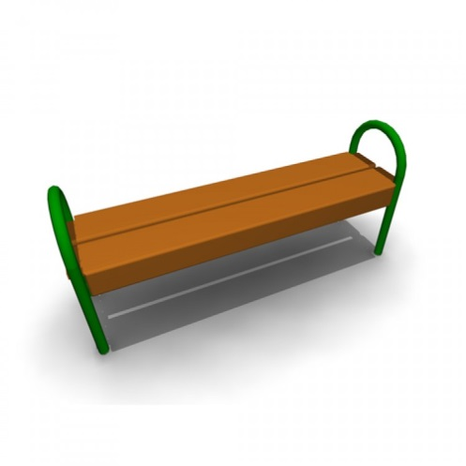 |  | Скамья без спинки:  длина скамейки - 1,5 м;  ширина – 380 мм;  высота - 680 мм.
1.2. | 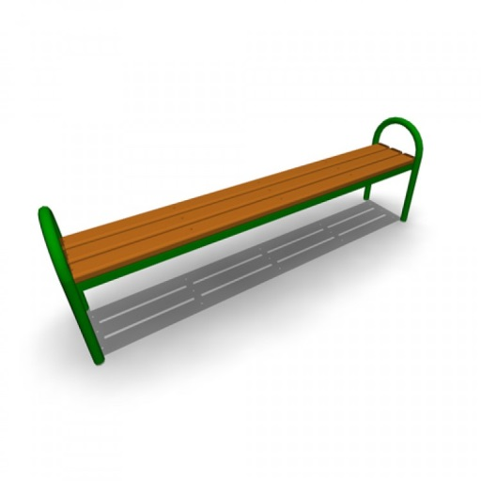 |  | Скамья без спинки:  длина скамейки - 2,0 м;  ширина - 385 мм;  высота - 660 мм.
1.3. | 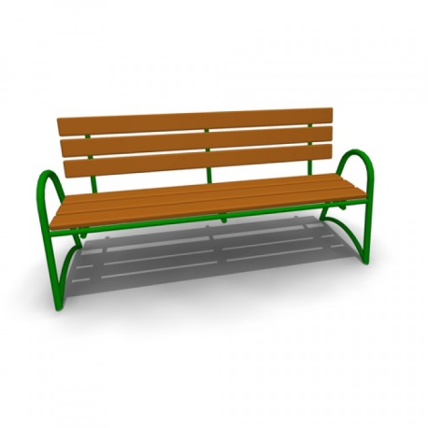 |  | Скамья со спинкой:  длина скамейки - 2,085 м;  ширина - 770 мм;  высота - 975 мм.
 | Урна
2.1. | 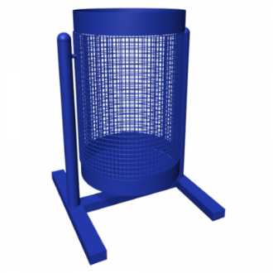 |  | Урна для мусора:  высота - 540 м;  ширина – 400 мм;  объем: 20 л.
2.2. | 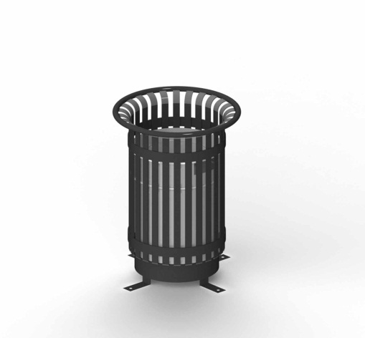 |  | Габаритные размеры:  D=570 мм, Н=790 мм, Размеры вставки: D=430 мм, Н=580 мм
3. | Освещение дворовых территорий
 | 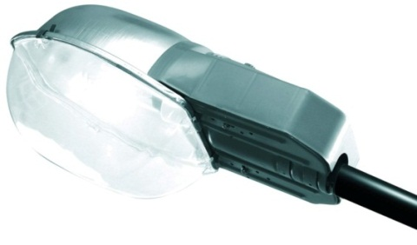 |  | Энергосберегающие ЖКУ светильники  Размер 690х335х310 мм.  Мощность 100 Вт.  Пластиковый корпус,  защитное стекло

2. Дополнительный перечень
1. | Детское игровое и спортивное оборудование
1.1. | Игровое оборудование:
1.1.1. | Качалка -балансир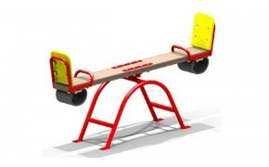 | Габаритные размеры:2510х420 мм, Н=880 мм, Н сидения=530 мм  Возрастная группа:3-12 лет
1.1.2. | Качели  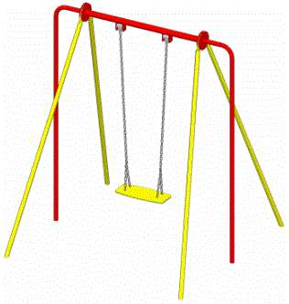 | Габаритные размеры:1450х1780 мм, Н=1880 мм  Возрастная группа:3-12 лет
1.1.3. | Качели  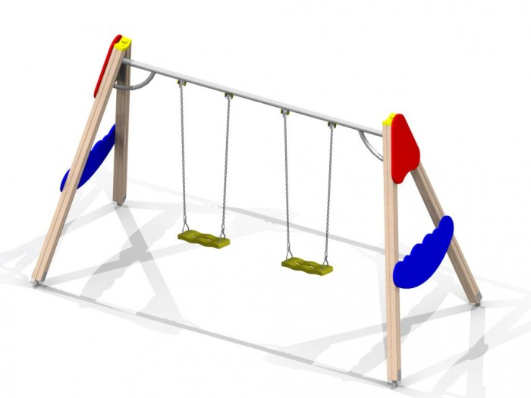 | Габаритные размеры:3850х1760 мм, Н=2380 мм  Возрастная группа:3-12 лет
1.1.4. | Карусель  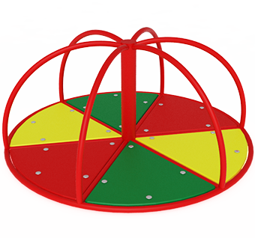 | Габаритные размеры:  Высота700 мм  Диаметр1600 мм
1.1.5. | Карусель  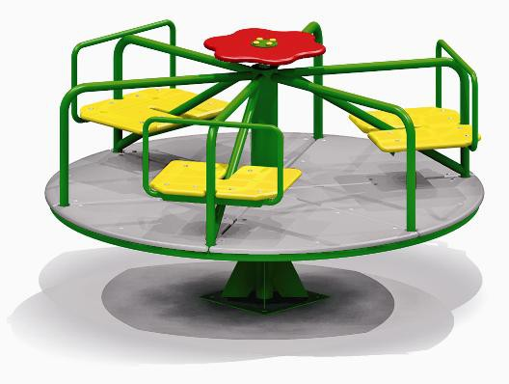 | Габаритные размеры:D=1640 мм, H=715 мм, Н площадки=80 мм  Возрастная группа:3-12 лет
1.1.6. | Горка  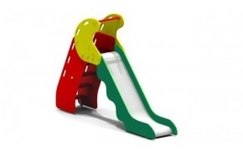 | Габаритные размеры:3000х578 мм, Н=2380 мм, Н площадки=1220 мм  Возрастная группа:3-10 лет
1.1.7. | Горка  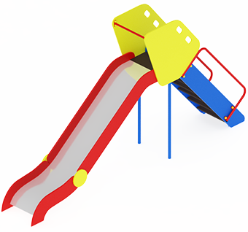 | Габаритные размеры:  Длина 4050хх мм  Ширина 600 мм  Высота 2200 мм
1.1.8. | Песочница  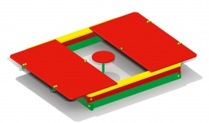 | Габаритные размеры:2000х2000 мм, Н=370 мм  Возрастная группа:от 1 года
1.1.9. | Песочница | Габаритные размеры:1400х1400 мм, Н=320 мм  Возрастная группа:от 1-го года
1.1.10. | Песочница  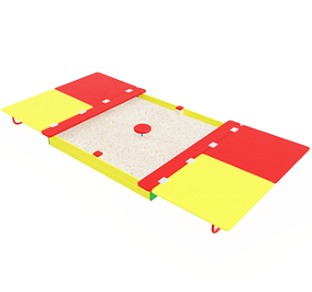 | Габаритные размеры:  Длина1830 мм  Ширина2000 мм  Высота480 мм
1.1.11. | Песочница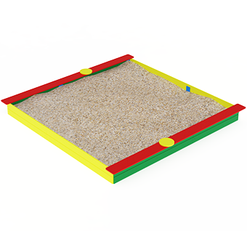 | Габаритные размеры:  Длина3140 мм  Ширина3140 мм  Высота220 мм
1.1.12. | Козырек  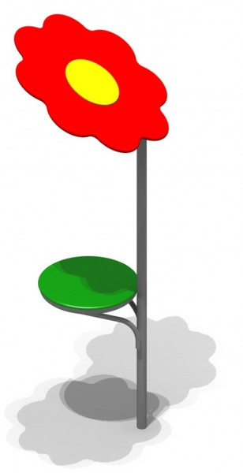 | Габаритные размеры:D=1180*930 мм, Н=2400 мм, Н столика=550 мм
1.1.13. | Щит информационный  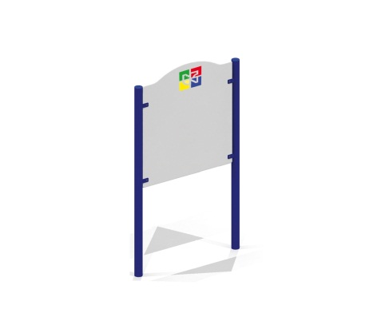 | Габаритные размеры:900х48 мм, Н=2120 мм
1.1.14. | Детский игровой комплекс  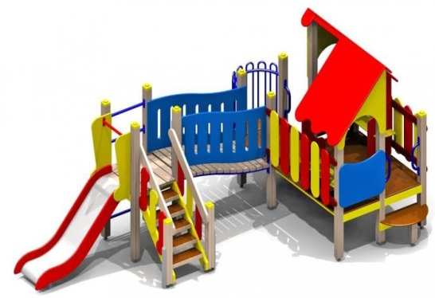 | Габаритные размеры:5475х3100 мм, Н=2480 мм, Н площадок 650 мм, 950 мм  Возрастная группа:3-7 лет
1.1.15. | Детский игровой комплекс  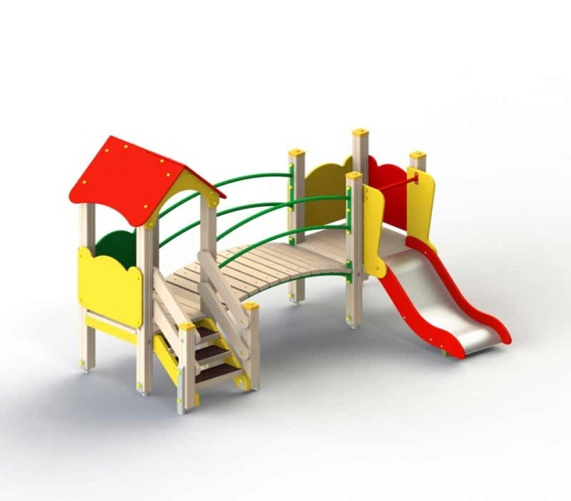 | Габаритные размеры:3225х2055 мм, Н=2270 мм, Н площадки 650 мм  Возрастная группа:3-7 лет
1.1.16. | Детский игровой комплекс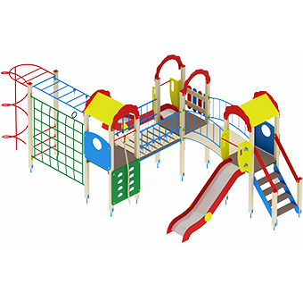 | Габаритные размеры:  7570х3540 мм  Высота3000 мм
1.1.17. | Детский игровой комплекс  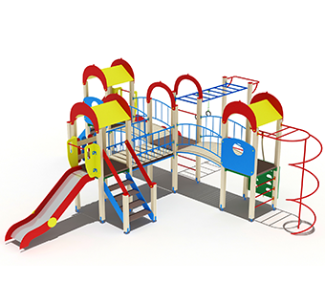 | Габаритные размеры:  8240 х 8470 мм  Высота3000 мм
1.2. | Спортивное оборудование:
1.2.1. | Спортивный комплекс  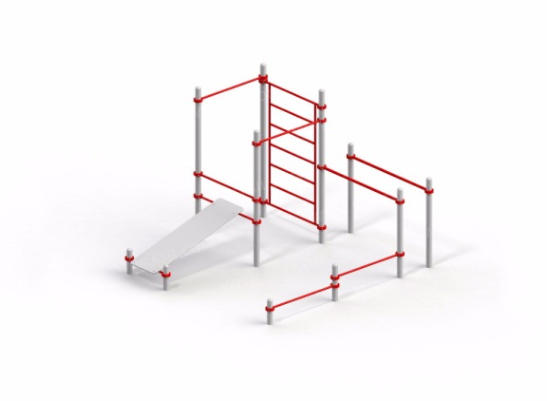 | Габаритные размеры:3217х3435 мм, Н = 2630 мм  Возрастная группа: от 14 лет
1.2.2. | 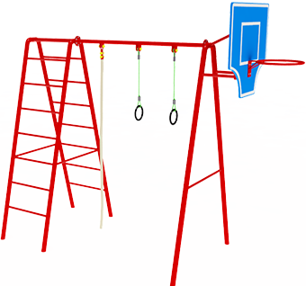 | Габаритные размеры:  Длина3650 мм  Ширина1500 мм  Высота2800 мм
1.2.3. | 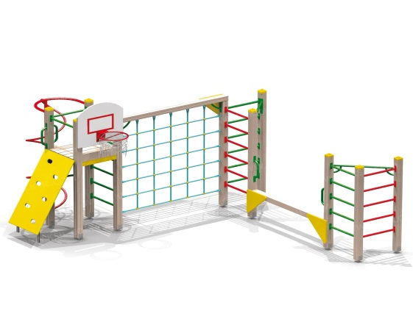 | Габаритные размеры:4620х3950 мм, Н=2650 мм, Н площадки=1550 мм  Возрастная группа:6-12 лет
1.2.4. | 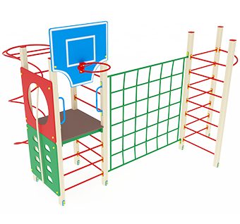 | Габаритные размеры:  Длина3400 мм  Ширина4100 мм  Высота2850 мм
1.3. | Тренажеры:
1.3.1. | 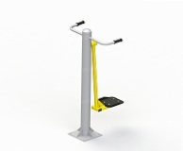 | Габаритные размеры:740х850 мм, Н=1488 мм  Возрастная группа: от 14 лет
1.3.2. | 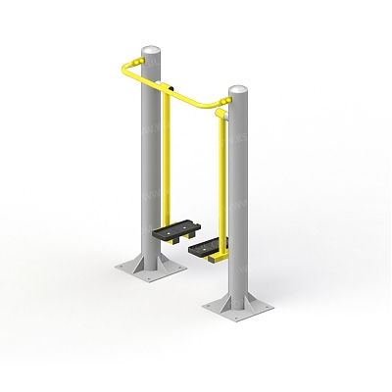 | Габаритные размеры:1015х486 мм, Н=1535 мм  Возрастная группа: от 14 лет
1.3.3. | 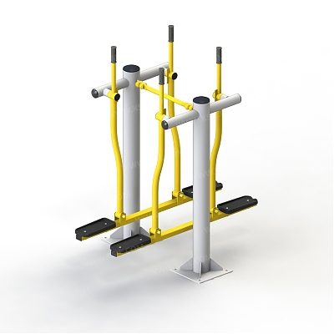 | Габаритные размеры:1470х955 мм, Н=1615 мм  Возрастная группа:от 14 лет
1.3.4. | 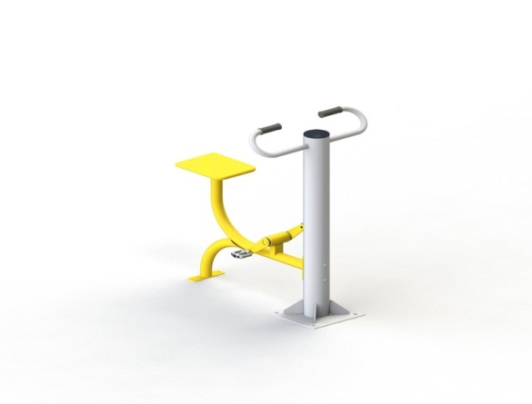 | Габаритные размеры:980х760 мм, Н=1188 мм  Возрастая группа:от 14 лет
1.3.5. | 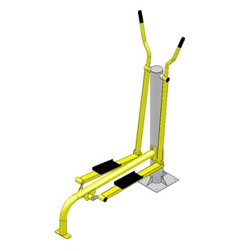 | Габаритные размеры:1550х465 мм, Н=1500 мм  Возрастная группа:от 14 лет
2. | Ограждение детских площадок:
2.1. | 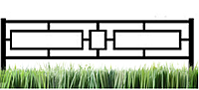 | Общая высота -1000 мм  Длина пролета ограждения - 2000 мм  Высота пролета - 500 мм  Глубина вкапывания - 300 мм  Заполнение профильной трубой - 20 х 20 мм  Размер профильной трубы столба - 30х30 мм  Толщина металла - 1,5 мм  Соединение - Замковое или болтовое  Покрытие - Порошковая краска
2.2. | 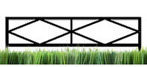
2.3.

ПРИЛОЖЕНИЕ 7
к муниципальной программе
городского округа Отрадный
Самарской области
«Комфортная городская среда»
на 2018-2022 годы

Нормативная стоимость (единичные расценки) работ по благоустройству дворовых территорий, входящих в состав минимального и дополнительного перечней таких работ
№ п/п | Вид работ | Ед. измерения | Единичная расценка,  с НДС, руб.
1 | Установка скамьи без спинки (длина скамейки - 1,5 м; ширина – 380 мм; высота - 680 мм.) | 1 шт | 13296,7
2 | Установка скамьи без спинки (длина скамейки - 2,0 м; ширина - 385 мм; высота - 660 мм. | 1 шт | 7447,20
3 | Установка скамьи со спинкой (длина скамейки - 2,085 м; ширина - 770 мм; высота - 975 мм. | 1 шт | 14484,38
4 | Установка урны для мусора (высота - 540 м; ширина – 400 мм; объем: 20 л.) | 1 шт | 2050,47
5 | Установка урны для мусора (габаритные размеры:  D=570 мм, Н=790 мм, размеры вставки: D=430 мм, Н=580 мм) | 1 шт | 8720,50
6 | Установка опоры, проводов и энергосберегающего светильника ЖКУ (Размер 690х335х310 мм. Мощность 100 Вт. Пластиковый корпус, защитное стекло) | 1 шт | 36301,57
7 | Установка качалки-балансир (габаритные размеры:2510х420 мм, Н=880 мм, Н сидения=530 мм  Возрастная группа:3-12 лет) | 1 шт | 16885,23
8 | Установка качели ( габаритные размеры:1450х1780 мм, Н=1880 мм. Возрастная группа:3-12 лет) | 1 шт | 14946,79
9 | Установка качели (габаритные размеры:3850х1760 мм, Н=2380 мм. Возрастная группа:3-12 лет) | 1 шт | 29818,05
10 | Установка карусели (габаритные размеры:  Высота700 мм. Диаметр1600 мм) | 1 шт | 34650,51
11 | Установка карусели (габаритные размеры:D=1640 мм, H=715 мм, Н площадки=80 мм. Возрастная группа:3-12 лет) | 1 шт | 39649,49
12 | Установка горки (габаритные размеры:3000х578 мм, Н=2380 мм, Н площадки=1220 мм  Возрастная группа:3-10 лет) | 1 шт | 45148,43
13 | Установка горки (габаритные размеры:  Длина 4050хх мм Ширина 600 мм Высота 2200 мм) | 1 шт | 49956,46
14 | Установка песочницы ( габаритные размеры:2000х2000 мм, Н=370 мм  Возрастная группа: от 1 года) | 1 шт | 33860,51
15 | Установка песочницы (Габаритные размеры:1400х1400 мм, Н=320 мм  Возрастная группа: от 1-го года) | 1 шт | 8323,57
16 | Установка песочницы (Габаритные размеры: Длина1830 мм Ширина2000 мм Высота 480 мм) | 1 шт | 19813,57
17 | Установка песочницы (Габаритные размеры: Длина 3140 мм Ширина 3140 мм Высота 220 мм) | 1 шт | 35243,57
18 | Установка козырька (Габаритные размеры:D=1180*930 мм, Н=2400 мм, Н столика=550 мм) | 1 шт | 15954,67
19 | Установка щита информационного  (Габаритные размеры:900х48 мм, Н=2120 мм) | 1 шт | 13394,83
20 | Установка детского игрового комплекса  (Габаритные размеры:5475х3100 мм, Н=2480 мм, Н площадок 650 мм, 950 мм Возрастная группа:3-7 лет) | 1 шт | 167381,38
21 | Установка детского игрового комплекса  (Габаритные размеры:3225х2055 мм, Н=2270 мм, Н площадки 650 мм Возрастная группа:3-7 лет) | 1 шт | 98079,52
22 | Установка детского игрового комплекса (Габаритные размеры:  7570х3540 мм Высота 3000 мм) | 1 шт | 258585,91
23 | Установка детского игрового комплекса  (Габаритные размеры: 8240 х 8470 мм  Высота 3000 мм) | 1 шт | 311992,99
24 | Установка спортивного комплекса  (Габаритные размеры:3217х3435 мм, Н = 2630 мм Возрастная группа: от 14 лет) | 1 шт | 170308,42
25 | Установка спортивного комплекса (Габаритные размеры: Длина3650 мм Ширина 1500 мм Высота 2800 мм) | 1 шт | 43738,97
26 | Установка спортивного комплекса (Габаритные размеры:4620х3950 мм, Н=2650 мм, Н площадки=1550 мм Возрастная группа: 6-12 лет) | 1 шт | 91864,19
27 | Установка спортивного комплекса (Габаритные размеры: Длина3400 мм Ширина 4100 мм Высота 2850 мм) | 1 шт | 38642,39
28 | Установка тренажера (Габаритные размеры:740х850 мм, Н=1488 мм. Возрастная группа: от 14 лет) | 1 шт | 42893,58
29 | Установка тренажера (Габаритные размеры:1015х486 мм, Н=1535 мм Возрастная группа: от 14 лет) | 1 шт | 59895,48
30 | Установка тренажера (Габаритные размеры:1470х955 мм, Н=1615 мм Возрастная группа:от 14 лет) | 1 шт | 84636,75
31 | Установка тренажера (Габаритные размеры:980х760 мм, Н=1188 мм Возрастая группа:от 14 лет) | 1 шт | 50678,59
32 | Установка тренажера (Габаритные размеры:1550х465 мм, Н=1500 мм Возрастная группа:от 14 лет) | 1 шт | 50418,72
33 | Установка ограждений детских площадок (Общая высота -1000 мм Длина пролета ограждения - 2000 мм Высота пролета - 500 мм  Глубина вкапывания - 300 мм  Заполнение профильной трубой - 20 х 20 мм  Размер профильной трубы столба - 30х30 мм  Толщина металла - 1,5 мм  Соединение - Замковое или болтовое  Покрытие - Порошковая краска) | 1 шт | 4435,55
34 | Строительство тротуара | 1 кв.м | 675,00
35 | Ремонт дворового проезда | 1 кв.м | 982,86
36 | Устройство основания из гранитной крошки (отсев) | 1 кв.м | 836,25
37 | Устройство песчаного основания h=10см | 1 кв.м | 128,41
38 | Работы по установке бортового камня БР 100.20.8 | 1 п.м | 1157,23
39 | Работы по установке бортового камня БР 100.30.15 | 1 п.м | 1554,64

ПРИЛОЖЕНИЕ 8
к муниципальной программе
городского округа Отрадный
Самарской области
«Комфортная городская среда»
на 2018-2022 годы

Адресный перечень многоквартирных домов, дворовые территории которых подлежат благоустройству в 2018-2022 годы*

№ п/п | Адрес МКД | кол-во зарег. жителей в МКД, чел. | Виды работ из минимального перечня работ | Виды работ из дополнительного перечня работ | Форма участия жителей в выполнении работ
1.
2.
Итого:

* сведения вносятся с учётом реализации положений постановления Администрации городского округа Отрадный Самарской области от 30.10.2017 № 1481 «О мерах по реализации на территории городского округа Отрадный Самарской области приоритетного проекта «Формирование комфортной городской среды» в 2018-2022 годах
ПРИЛОЖЕНИЕ 9
к муниципальной программе
городского округа Отрадный
Самарской области
«Комфортная городская среда»
на 2018-2022 годы

ПЕРЕЧЕНЬ
общественных территорий, подлежащих благоустройству в 2018-2022 годы*

№ п/п | Наименование общественной территории | Площадь территории, кв.м. | Перечень мероприятий
1.
2.
…

* сведения вносятся с учётом реализации постановления Администрации городского округа Отрадный Самарской области от 30.10.2017 № 1481 «О мерах по реализации на территории городского округа Отрадный Самарской области приоритетного проекта «Формирование комфортной городской среды» в 2018-2022 годах
ПРИЛОЖЕНИЕ 10
к муниципальной программе
городского округа Отрадный
Самарской области
«Комфортная городская среда»
на 2018-2022 годы

Условия о форме участия (финансовом и (или) трудовом) собственников помещений в многоквартирных домах, собственников иных зданий и сооружений, расположенных в границах дворовой территории, подлежащей благоустройству, в реализации Программы и порядок аккумулирования и расходования средств, направляемых на выполнение минимального и дополнительного перечня работ

1. Настоящий Порядок регламентирует процедуру аккумулирования и использования денежных средств (далее – аккумулирование средств), поступающих от собственников помещений в многоквартирных домах, собственников иных зданий и сооружений, расположенных в границах дворовой территории, подлежащей благоустройству (далее – заинтересованные лица), направляемых на выполнение минимального и (или) дополнительного перечня работ по благоустройству дворовых территорий в рамках муниципальной программы городского округа Отрадный «Комфортная городская среда» на 2018-2022 годы» (далее – Программа), механизм контроля за их расходованием.
2. В целях реализации настоящего Порядка используются следующие понятия:
- минимальный перечень работ – установленный муниципальной программой перечень работ по благоустройству дворовой территории;
- дополнительный перечень работ – установленный муниципальной программой перечень работ по благоустройству дворовой территории;
- трудовое участие – добровольная безвозмездная трудовая деятельность заинтересованных лиц, имеющая социально полезную направленность, не требующая специальной квалификации и выполняемая в качестве трудового участия заинтересованных лиц при осуществлении видов работ из дополнительного перечня работ по благоустройству дворовых территорий;
- финансовое участие – финансирование выполнения работ из минимального и (или) дополнительного перечня работ за счет участия заинтересованных лиц в размере не менее 3 процентов от объема средств из бюджета Самарской области, подлежащих направлению на софинансирование мероприятий из дополнительного перечня работ;
- общественная комиссия – комиссия, созданная в соответствии с постановлением Администрации городского округа Отрадный от 30.10.2017 № 1481 «О мерах по реализации на территории городского округа Отрадный Самарской области приоритетного проекта «Формирование комфортной городской среды» в 2018-2022 годах, по обсуждению проекта Программы, проведению оценки предложений заинтересованных лиц о включении дворовой территории многоквартирного дома и наиболее посещаемой общественной территории в Программу, а также для осуществления контроля за реализацией Программы.
3. Заинтересованные лица принимают участие в реализации мероприятий по благоустройству дворовых территории в рамках минимального и дополнительного перечней работ в форме трудового и (или) финансового участия.
4. Организация трудового и (или) финансового участия осуществляется заинтересованными лицами в соответствии с решением общего собрания собственников помещений в многоквартирном доме, дворовая территория которого подлежит благоустройству, оформленного соответствующим протоколом общего собрания собственников помещений в многоквартирном доме.
5. Финансовое (трудовое) участие заинтересованных лиц в выполнении мероприятий по благоустройству дворовых территорий должно подтверждаться документально в зависимости от избранной формы такого участия.
6. Документы, подтверждающие форму участия заинтересованных лиц в реализации мероприятий по благоустройству, предусмотренных минимальным и (или) дополнительным перечнями, предоставляются в Администрацию городского округа (далее – Администрация).
В качестве документов, подтверждающих финансовое участие, могут быть представлены копии платежных поручений о перечислении средств или внесении средств на счет, открытый в установленном порядке, копия ведомости сбора средств с физических лиц, которые впоследствии также вносятся на счет, открытый в соответствии с настоящим Порядком.
Документы, подтверждающие финансовое участие, представляются в срок не позднее 10 дней со дня перечисления денежных средств в установленном порядке.
В качестве документов (материалов), подтверждающих трудовое участие могут быть представлены отчет подрядной организации о выполнении работ, включающей информацию о проведении мероприятия с трудовым участием граждан, отчет совета многоквартирного дома, лица, управляющего многоквартирным домом, о проведении мероприятия с трудовым участием граждан. При этом, рекомендуется в качестве приложения к такому отчету представлять фото-, видеоматериалы, подтверждающие проведение мероприятия с трудовым участием граждан.
Документы, подтверждающие трудовое участие, представляются в администрацию не позднее 10 календарных дней со дня окончания работ, выполняемых заинтересованными лицами.
7. Доля финансового участия заинтересованных лиц в реализации мероприятий по благоустройству дворовой территории в рамках дополнительного перечня работ (минимального перечня - в случае принятия такого решения) определяется как процент от объема средств из бюджета Самарской области, подлежащих направлению на софинансирование указанных работ.
8. Денежные средства заинтересованных лиц перечисляются на лицевой счет администратора доходов бюджета городского округа – Финансовое управление Администрации городского округа Отрадный.
Лицевой счет для перечисления средств заинтересованных лиц, направляемых для выполнения минимального и (или) дополнительного перечня работ, может быть открыт Финансовым управлением в российских кредитных организациях, величина собственных средств (капитала) которых составляет не менее 20 миллиардов рублей, либо в органах казначейства.
9. После утверждения дизайн-проекта общественной комиссией и его согласования с представителем заинтересованных лиц Администрация заключает с представителями заинтересованных лиц, принявшими решение о благоустройстве дворовых территорий, соглашение, в котором указывается объект благоустройства, реквизиты для перечисления средств, а также реквизиты счета, на который подлежат возврату денежные средства заинтересованных лиц в случаях определенных соглашением.
Объем денежных средств, подлежащих перечислению заинтересованными лицами, определяется в соответствии с проектами благоустройства дворовых территорий, утвержденными общественной комиссией.
Фактический объем денежных средств, подлежащих перечислению заинтересованными лицами, может быть изменен с учетом стоимости фактически выполненных работ.
10. Перечисление денежных средств заинтересованными лицами осуществляется в течение десяти дней с момента подписания соглашения, указанного в пункте 9 настоящего Порядка.
В случае если денежные средства в полном объеме не будут перечислены в срок, установленный в абзаце первом настоящего пункта, то заявка такого многоквартирного дома по благоустройству территории выполнению не подлежит.
Перечень дворовых территорий, подлежащих благоустройству в рамках муниципальной программы, подлежит корректировке с включением следующих по очередности дворовых территорий, прошедших отбор в пределах лимитов бюджетных ассигнований, предусмотренных Программой. В таком случае заинтересованные лица, дворовые территории которых были включены в муниципальную программу в связи с корректировкой, обязуются перечислить денежные средства в порядке и на условиях, определенных соглашением.
11. Денежные средства считаются поступившими в доход бюджета муниципального образования с момента их зачисления на лицевой счет Администрации.
12. Администрация в течение десяти рабочих дней со дня перечисления средств направляет в Финансовое управление Администрации городского округа Отрадный копию заключенного соглашения.
13. На сумму планируемых поступлений увеличиваются бюджетные ассигнования Администрации как главному распорядителю бюджетных средств с последующим доведением в установленном порядке лимитов бюджетных обязательств для осуществления целевых расходов, предусмотренных муниципальной программой.
14. Администрация осуществляет учет поступающих от заинтересованных лиц денежных средств в разрезе многоквартирных домов, дворовые территории которых подлежат благоустройству.
15. Администрация обеспечивает ежемесячное опубликование на официальном сайте органов местного самоуправления городского округа Отрадный данных о поступивших от заинтересованных лиц денежных средствах в разрезе многоквартирных домов, дворовые территории которых подлежат благоустройству.
Администрация ежемесячно обеспечивает направление данных о поступивших от заинтересованных лиц денежных средствах в разрезе многоквартирных домов, дворовые территории которых подлежат благоустройству, в адрес общественной муниципальной комиссии.
16. Расходование аккумулированных денежных средств заинтересованных лиц осуществляется Администрацией на финансирование минимального и (или) дополнительного перечня работ по благоустройству дворовых территорий в соответствии с проектами благоустройства дворовых территорий, утвержденными общественной комиссией.
17. Расходование денежных средств осуществляется путем принятия и оплаты обязательств в соответствии с бюджетным законодательством и иными нормативными правовыми актами, регулирующими бюджетные правоотношения.
18. Контроль за целевым расходованием аккумулированных денежных Администрации городского округа средств заинтересованных лиц осуществляется Финансовым управлением Администрации городского округа Отрадный в соответствии с бюджетным законодательством.

ПРИЛОЖЕНИЕ 11
к муниципальной программе
городского округа Отрадный
Самарской области
«Комфортная городская среда»
на 2018-2022 годы

ПОРЯДОК
включения предложений заинтересованных лиц о включении дворовой территории МКД и общественной территории в Программу

Включение дворовых территорий МКД и общественных территорий в Программу осуществляется по результатам оценки заявок заинтересованных лиц на включение дворовых территорий МКД и общественных территорий в Программу, исходя из даты предоставления таких предложений при условии соответствия установленным требованиям в порядке, утвержденным постановлением Администрации городского округа Отрадный от 30.10.2017 № 1481.

ПРИЛОЖЕНИЕ 12
к муниципальной программе
городского округа Отрадный
Самарской области
«Комфортная городская среда»
на 2018-2022 годы

ПОРЯДОК
разработки, обсуждения с заинтересованными лицами и утверждения дизайн-проекта благоустройства дворовой территории МКД

Основные понятия, используемые в настоящем Порядке:
- организатор обсуждения с заинтересованными лицами дизайн-проекта благоустройства дворовых территорий МКД и благоустройства общественных территорий – Управление жилищно-коммунального хозяйства и обслуживания населения городского округа Отрадный (далее – организатор обсуждения);
- дизайн-проект – это проект благоустройства территории, содержащий графический и текстовый материал, включающий в себя генеральный план (план благоустройства) с указанием мест размещения объектов благоустройства, в том числе, мест кратковременной парковки транспортных средств и схемы проезда и движения пешеходов, спортивных, игровых и бытовых площадок (далее – Дизайн-проект);
- общественная комиссия – комиссия по обсуждению проекта Программы, рассмотрения и проведения оценки предложений заинтересованных лиц о включении дворовой территории МКД и общественных территорий в Программу, а также для осуществления контроля за реализацией Программы (далее – Комиссия).
Содержание дизайн-проекта зависит от вида и состава планируемых к благоустройству работ. Это может быть, как проектная, сметная документация, так и упрощенный вариант в виде изображения дворовой территории МКД или общественной территории с описанием работ и мероприятий, предлагаемых к выполнению.
Разработка дизайн – проектов в отношении дворовых и общественных территорий осуществляется отделом архитектуры и градостроительства Администрации городского округа Отрадный.
Разработка дизайн – проектов осуществляется с учетом минимальных и дополнительных перечней работ по благоустройству дворовой территории МКД, утвержденных протоколом общего собрания собственников помещений в МКД, в пределах визуализированного перечня образцов элементов благоустройства, предлагаемых к размещению на дворовой территории согласно приложению 6 к Программе.
Организаторы обсуждений по дворовым территориям МКД и общественным территориям готовят сообщение о проведении обсуждений с заинтересованными лицами дизайн-проектов дворовых территорий МКД и общественных территорий, которое подлежит размещению на официальном сайте органов местного самоуправления городского округа Отрадный (http:/www.otradny.org/), в течение двух рабочих дней со дня утверждения общественной комиссией протокола рассмотрения и оценки заявок заинтересованных лиц на включение в адресный перечень дворовых территорий МКД в Программу и протокола оценки предложений граждан, организаций на включение в адресный перечень общественных территорий городского округа Отрадный в Программу.
При выборе дизайн-проекта Комиссия руководствуется следующими критериями для дизайн-проекта:
- обеспечение доступности для маломобильных групп населения;
- безопасность транспортной схемы движения транспортных средств и пешеходов;
- практичность;
- применение современных технологий и материалов;
- совместимость с общим архитектурным обликом территории;
- наличие согласования с владельцами подземных коммуникаций;
- соответствие действующим санитарным и строительным нормам и правилам;
- рациональное использование средств (в отношении качества приобретаемого материала и выполняемых работ).
Обсуждение и утверждение дизайн - проектов благоустройства дворовых территорий МКД и общественных территорий, осуществляется Комиссией, с участием Уполномоченных лиц, о чем составляется протокол заседания Комиссии. Протокол подписывается всеми членами Комиссии, присутствовавшими на заседании, и размещается на официальном сайте органов местного самоуправления городского округа Отрадный в течение трех рабочих дней в сети «Интернет» с момента его подписания.
Заседание Комиссии правомочно, если на нем присутствует более 50 процентов общего числа ее членов. Каждый член Комиссии имеет один голос
Дизайн-проект благоустройства общественной территории утверждается в двух экземплярах, из которых один экземпляр хранится у Организатора обсуждения по общественным территориям, второй – в отделе архитектуры и градостроительства Администрации городского округа Отрадный.

